Załącznik Nr 1
do Zarządzenia Nr 0050. 70 .2020
Burmistrza Miasta Ząbki
z dnia 1 lipca 2020 r.

Regulamin weryfikacji uprawnień związanych z programem Karty Mieszkańca
oraz wydawania i używania Karty Mieszkańca „Jestem z Ząbek”

§ 1.
Podstawowe pojęcia
Użyte w regulaminie określenia oznaczają:
- Karta Mieszkańca lub Ząbkowska Karta Mieszkańca – Karta Mieszkańca „Jestem z Ząbek”, stanowiąca nośnik danych w formie plastikowej karty fizycznej lub karty wirtualnej w aplikacji mobilnej uprawniającej do korzystania z komunikacji miejskiej Miasta Ząbki, ulg, zniżek i preferencji oferowanych przez Miasto Ząbki i Partnerów Programu Karta Mieszkańca „Jestem z Ząbek" użytkownikom karty.
- Bilet Metropolitalny – oferta dopłat do biletów w ramach oferty Warszawa Plus realizowanych z budżetu Miasta Ząbki, której zakres i osoby uprawnione określa porozumienie zawarte przez Miasto Ząbki z m.st. Warszawa reprezentowane przez dyrektora Zarządu Transportu Miejskiego w Warszawie (ZTM).
- Karta fizyczna - Karta Mieszkańca, której nośnikiem jest zbliżeniowa elektroniczna karta plastikowa z chipem, posiadająca zaprogramowany indywidualny numer nadany przez producenta układu pamięciowego i która została spersonalizowana poprzez naniesienie na jej awersie imienia, nazwiska, numeru karty oraz zdjęcia użytkownika karty oraz wzór graficzny określony w zarządzeniu upoważniająca do korzystania z ulg, zniżek i preferencji przysługujących w ramach Programu Karta Mieszkańca „Jestem z Ząbek”. Karta fizyczna ma również funkcjonalność Warszawskiej Karty Miejskiej (WKM) – nośnika biletów ZTM oraz umożliwia skorzystanie z oferty biletu metropolitalnego.
- Aplikacja „Jestem z Ząbek” lub aplikacja – aplikacja mobilna, czyli oprogramowanie działające na urządzeniach przenośnych, funkcjonująca na urządzeniach z systemem operacyjnym iOS oraz Android, dostępna do pobrania bezpłatnie na platformach dystrybucji cyfrowej App Store i Sklep Play. Aplikacja jest powiązana z Systemem i kontem użytkownika Systemu.
- Karta wirtualna – Karta Mieszkańca dostępna przez Aplikację „Jestem z Ząbek”, posiadająca indywidualny numer nadany uczestnikowi Programu przez Organizatora Programu, upoważniająca do skorzystania z ulg, zniżek i preferencji przysługujących w ramach Programu. Karta wirtualna nie oferuje funkcjonalności WKM, nie umożliwia kodowania biletów Warszawskiego Transportu Publicznego (WTP) emitowanych przez ZTM oraz korzystania z oferty Biletu Metropolitalnego.
- Organizator Programu – Miasto Ząbki.
- Program - Program Karta Mieszkańca „Jestem z Ząbek" wprowadzony uchwałą nr XIX/182/2019 Rady Miasta Ząbki z dnia 20 grudnia 2020 r. w sprawie Programu Karta Mieszkańca „Jestem z Ząbek".
- Użytkownik Karty lub uczestnik Programu – osoba, której przyznano uprawnienia wynikające z Programu oraz wydano Kartę fizyczną lub przyznano dostęp do karty wirtualnej , potwierdzając uprawnienia wynikające z Programu.
- System Karty Mieszkańca „Jestem z Ząbek” lub System – zespół współpracujących ze sobą urządzeń informatycznych i oprogramowania, zapewniający przetwarzanie i przechowywanie, a także wysyłanie i odbieranie danych poprzez sieci telekomunikacyjne za pomocą właściwego dla danego rodzaju sieci urządzenia końcowego w rozumieniu ustawy z dnia 16 lipca 2004 r. Prawo telekomunikacyjne, dostępny na portalu internetowym jestemzzabek.pl.
- Użytkownik Systemu – osoba, która uzyskała dostęp do Systemu Karty Mieszkańca „Jestem z Ząbek”. Użytkownikiem systemu może być w szczególności Użytkownik karty.
- Wnioskodawca – osoba składająca wniosek o udział w programie i wydanie Karty Mieszkańca „Jestem z Ząbek”.
- Rodzic – rodzice dziecka oraz rodzic zastępczy, osoba prowadząca rodzinny dom dziecka opiekun prawny, kurator dla osoby niepełnosprawnej lub kurator osoby ubezwłasnowolnionej częściowo.
- Dziecko – dziecko, w tym dziecko, nad którym osoba sprawuje pieczę zastępczą lub opiekę prawną.
- Partner - podmiot biorący udział w Programie, oferujący ulgi, zniżki i preferencje dla Użytkownika Karty i realizujący uprawnienia wynikające z Karty Mieszkańca w porozumieniu z Miastem.
- Portal karty – strona internetowa jestemzzabek.pl będąca częścią Systemu Karty Mieszkańca „Jestem z Ząbek” umożliwiająca założenie indywidualnego konta Użytkownika Systemu, składanie wniosków o przystąpienie do Programu i dostęp do Karty wirtualnej oraz wydanie Karty fizycznej; portal przekazuje informacje o aktualnościach, wydarzeniach, ulgach, zniżkach i preferencjach oferowanych uczestnikom Programu przez Partnerów.
- Zeznanie roczne PIT - zeznanie potwierdzające rozliczenie podatku dochodowego na rzecz Miasta Ząbki zawierające rozliczenie roczne za rok ubiegły, które na pierwszej stronie zawierają informacje o adresie podatnika, złożone na jednym z następujących formularzy: PIT-28, PIT-36, PIT-37, PIT-38, PIT-39, PIT-40A/11A (roczne obliczenie podatku przez organ rentowy). W przypadku rozliczenia wspólnego z małżonkiem, adres miejsca zamieszkania w Ząbkach musi być wpisany w rubryce „Podatnik”.

§ 2.
Postanowienia ogólne.
- Regulamin określa warunki wydawania i użytkowania Karty Mieszkańca „Jestem z Ząbek”, o której mowa w uchwale Nr XIX/182/2019 Rady Miasta Ząbki z dnia 20 grudnia 2019 roku w sprawie przyjęcia Programu Karta Mieszkańca „Jestem z Ząbek”.
- Wzór Karty Mieszkańca „Jestem z Ząbek” w formie Karty fizycznej stanowi załącznik Nr 1 do Regulaminu.
- Uprawnienia wynikające z Programu mogą być przypisane do Wirtualnej karty w aplikacji mobilnej.
- W ramach Programu ulgi, zniżki i preferencje otrzymują osoby, których miejscem zamieszkania jest miasto Ząbki oraz spełniają warunki określone w § 5 ust. 2 uchwały, o której mowa w ust. 1.
- Karta Mieszkańca potwierdza uprawnienia Posiadacza Karty do korzystania z ulg, zniżek i preferencji aktualnie oferowanych przez Partnerów.
- Karta fizyczna jest własnością Miasta Ząbki.
- Karta fizyczna lub Karta wirtualna nie jest kartą kredytową, płatniczą, bankomatową, ani nie umożliwia żadnej innej formy płatności.
§ 3.
Zasady potwierdzenia uprawnień, wydawania i użytkowania Karty Mieszkańca
- Uprawnienia do korzystania z systemu ulg, zniżek i preferencji w ramach realizacji Programu potwierdza Organizator Programu.
- Wydanie Karty fizycznej lub aktywacja Karty wirtualnej przez Organizatora Programu oznacza potwierdzenie posiadania uprawnień Posiadacza Karty.
- Karta Mieszkańca jest dokumentem imiennym (spersonalizowanym). Kartą Mieszkańca posługiwać się może wyłącznie osoba, której dane zostały naniesione na karcie.
- Potwierdzenie uprawnień i wydanie Karty Mieszkańca następuje na podstawie wniosku, podpisanego przez uprawnioną pełnoletnią osobę lub rodzica.
- Wprowadza się trzy rodzaje wniosków:
- w przypadku osób pełnoletnich osiągających dochody i rozliczających podatki PIT– „Wniosek o dołączenie do Programu Karty Mieszkańca „Jestem z Ząbek” oraz o wydanie karty „Jestem z Ząbek”, którego wzór stanowi załącznik Nr 2 do niniejszego Regulaminu;
- wniosek o wydanie kart dla w przypadku dziecka/dzieci w wieku od 6 do 18 roku życia składany przez rodzica – „Wniosek o wydanie karty mieszkańca „Jestem z Ząbek” dla dzieci w wieku 6-18 lat.”, którego wzór stanowi załącznik Nr 3 do niniejszego Regulaminu.
- wniosek dla osoby pełnoletniej, uczącej się do ukończenia 26 roku życia - Wniosek o dołączenie do Programu Karty Mieszkańca „Jestem z Ząbek” oraz o wydanie karty „Jestem z Ząbek” dla osoby uczącej się w wieku od 18 lat do ukończenia 26 roku życia stanowiący załącznik Nr 4 do niniejszego Regulaminu.
- Wniosek o nadanie uprawnień i wydanie Karty Mieszkańca jest dostępny w siedzibie Urzędu Miasta Ząbki Wojska Polskiego 10 w punkcie obsługi karty mieszkańca oraz na stronie internetowej www.zabki.pl i www.jestemzzabek.pl.
- Wnioskodawcy zamieszkujący na terenie miasta Ząbki, rozliczający podatek dochodowy od osób fizycznych i deklarujący w swoim rocznym zeznaniu podatkowym PIT za rok poprzedni, że miejscem ich zamieszkania jest miasto Ząbki są zobowiązani przy składaniu wniosku okazać jeden z poniższych dokumentów:
- kserokopię pierwszej strony zeznania rocznego PIT z prezentatą Urzędu Skarbowego w Wołominie;
- jeśli podatek za rok poprzedzający złożenie wniosku rozliczono przez Internet, urzędowe poświadczenie odbioru wydane przez elektroniczną skrzynkę podawczą systemu teleinformatycznego administracji podatkowej (UPO) wraz z pierwszą stroną zeznania podatkowego składanego drogą elektroniczną zawierającego wygenerowany numer dokumentu zgodny z identyfikatorem dokumentu UPO;
- zaświadczenia z urzędu skarbowego w Wołominie potwierdzającego fakt złożenia zeznania zawierające adres zamieszkania podatnika w mieście Ząbki.
o wysokości osiągniętego dochodu (poniesionej straty) we wszystkich innych przypadkach niezbędne jest okazanie zaświadczenia z Urzędu Skarbowego lub okazanie pierwszej strony PIT poświadczonej przez Urząd Skarbowy w Wołominie.
- Organizator może zażądać, przy składaniu wniosku dotyczącego Kart Mieszkańca, okazanie następujących dokumentów:
- potwierdzającego stopień pokrewieństwa, w sytuacji gdy nazwisko dziecka i rodzica się różnią;
- Zaświadczenie o nadaniu nr NIP w przypadku obcokrajowców nie posiadających nr PESEL;
- dowodu uiszczenia opłaty, jeśli jest wymagana.
- W imieniu osoby, która nie ukończyła 18 roku życia wniosek składa rodzic.
- Wniosek o wydanie Karty Mieszkańca można złożyć w formie pisemnej lub drogą elektroniczną, za pośrednictwem Systemu.
- Poprawnie wypełniony i podpisany wniosek o wydanie Karty Mieszkańca wraz z wymaganymi załącznikami należy złożyć w formie pisemnej w siedzibie Urzędu Miasta Ząbki Wojska Polskiego 10 lub innych wyznaczonych punktach.
- Do wniosku należy załączyć fotografię o wymiarach 35x45mm oraz okazać dowód tożsamości w celu weryfikacji danych z wniosku i wizerunku na załączonej fotografii.
- Wniosek o wydanie Karty Mieszkańca można złożyć drogą elektroniczną, wypełniając formularz na stronie internetowej www.jestemzzabek.pl i załączając dokumenty w postaci skanów lub czytelnych fotografii. Załączone do wniosku skany lub fotografie dokumentów będą usunięte z Systemu po rozpatrzeniu wniosku lub w ciągu 30 dni od ich złożenia.
- Urząd Miasta Ząbki dokonuje formalnej i merytorycznej weryfikacji wniosku. W przypadku złożenia poprzez System i stwierdzeniu nieprawidłowości, wnioskodawca zostanie wezwany do uzupełnienia wniosku e – mailowo, telefonicznie, SMS-em lub listownie.
- Karta Mieszkańca, po rozpatrzeniu wniosku, w formie Karty fizycznej wydawana jest w Urzędzie Miasta Ząbki lub jest wysyłana listownie, o ile przy składaniu wniosku przedstawiono wszystkie potrzebne dokumenty lub w wyniku analizy skanów dokumentów załączonych do wniosku składanego poprzez System było możliwe potwierdzenie danych z wniosku oraz wizerunku z załączoną fotografią Użytkownika Karty.
- Kartę Mieszkańca osobom, które mają urzędowo potwierdzone zamieszkanie w Mieście Ząbki, wydaje się na okres dwóch lat licząc od dnia akceptacji wniosku, natomiast osobom, które nie mają urzędowo potwierdzonego zamieszkania w Mieście Ząbki Karta Mieszkańca jest wydawana na okres 12 miesięcy. Nie wcześniej niż na 30 dni przed upływem ważności Karty Mieszkańca, Użytkownik Karty może przedłużyć jej ważność o kolejne odpowiednio 24 lub 12 miesięcy przedstawiając aktualne dokumenty określone w pkt 7-8.
- Wydanie Karty Mieszkańca osobie pełnoletniej, uczącej się i nie osiągającej dochodów do ukończenia 26 roku życia wymaga okazania dokumentu potwierdzającego pobieranie nauki – legitymacji szkolnej, studenckiej lub stosownego zaświadczenia.
- Pierwsza Karta fizyczna wydawana jest bezpłatnie.
- W przypadku utraty, zniszczenia lub zagubienia Karty fizycznej, jej duplikat wydawany jest na wniosek. Wydanie duplikatu nie wpływa na zmianę okresu ważności Karty fizycznej.
- Zmiana imienia lub nazwiska Użytkownika wydrukowanego na Karcie Mieszkańca lub usterka warstwy elektronicznej karty zbliżeniowej bez widocznych uszkodzeń mechanicznych wymaga wydania duplikatu Karty. Wydanie duplikatu Karty w tym przypadku jest bezpłatne.
- Urząd Miasta Ząbki zastrzega prawo do zeskanowania wniosku i załączników do złożonego wniosku o wydanie Karty i przetwarzania ich w Systemie.

§ 4.
Zasady użytkowania Karty Mieszkańca.
- Karta Mieszkańca stanowi potwierdzenie uprawnień do korzystania z systemu ulg, zniżek i preferencji objętych Programem.
- Użytkownik Karty może korzystać tylko z aktualnie obowiązujących ulg, zniżek i preferencji wskazanych w wykazie publikowanym na stronie internetowej jestemzzabek.pl.
- Wykaz ulg w komunikacji miejskiej, której organizatorem jest miasto Ząbki, określony został w Uchwale XI/105/2015 Rady Miasta Ząbki z dnia 28 lipca 2015 w sprawie ustalenia cen oraz ulg za usługi przewozowe w publicznym transporcie zbiorowym w mieście Ząbki.
- Karta Mieszkańca zapewnia możliwość wykorzystywania jej, jako karty identyfikacyjnej uprawniającej do korzystania z usług Biblioteki Publicznej Miasta oraz Punktu Selektywnej Zbiórki Odpadów Komunalnych w Ząbkach.
- Karta Mieszkańca stanowi zaakceptowany przez Zarząd Transportu Miejskiego w Warszawie nośnik biletów uprawniających do przejazdów komunikacją miejską m.st. Warszawy. Sposób aktywacji biletów, ich ceny i sposób dystrybucji określony jest odrębnymi przepisami wydawanymi przez organy i jednostki m.st. Warszawy.
- Ulgi, zniżki i preferencje z tytułu posiadania Karty Mieszkańca nie łączą się z innymi ulgami i zniżkami, chyba że Partner ustalił inne zasady udzielania ulg i zniżek.
- Wszystkie ulgi, zniżki i preferencje wynikające z Programu mają charakter czasowy.
- Na żądanie Partnerów oferujących ulgi, zniżki i preferencje Użytkownik Karty zobowiązany jest do jej okazania lub podania tymczasowego numeru identyfikacyjnego wygenerowanego przez aplikację mobilną. Nieokazanie Karty Mieszkańca lub nie podanie numeru identyfikacyjnego może być powodem odmowy uwzględnienia uprawnień wynikających z posiadania Karty Mieszkańca.
- Użytkownik Karty zobowiązany jest do:
  - ochrony Karty Mieszkańca przed utratą lub zniszczeniem;
  - niezwłocznego powiadomienia Urzędu Miasta Ząbki o utracie uprawnień do korzystania z Karty Mieszkańca wraz z jej jednoczesnym zwrotem.
- Karta Mieszkańca jest przypisana wyłącznie do Użytkownika Karty i nie może być udostępniana osobom trzecim.
- Urząd Miasta Ząbki nie ponosi odpowiedzialności za udostępnianie Karty Mieszkańca przez Użytkownika Karty osobom trzecim.
- W przypadku utraty, zagubienia lub uszkodzenia Karty Mieszkańca, Użytkownik Karty zobowiązany jest do niezwłocznego powiadomienia o tym fakcie Urzędu Miasta Ząbki.
- Organizator zastrzega sobie prawo do wprowadzania zmian i aktualizacji Regulaminu.

Załącznik nr 1 do regulamin weryfikacji uprawnień związanych z programem Karty Mieszkańca oraz wydawania i używania Karty Mieszkańca „Jestem z Ząbek”

Wzór karty
Awers Karty
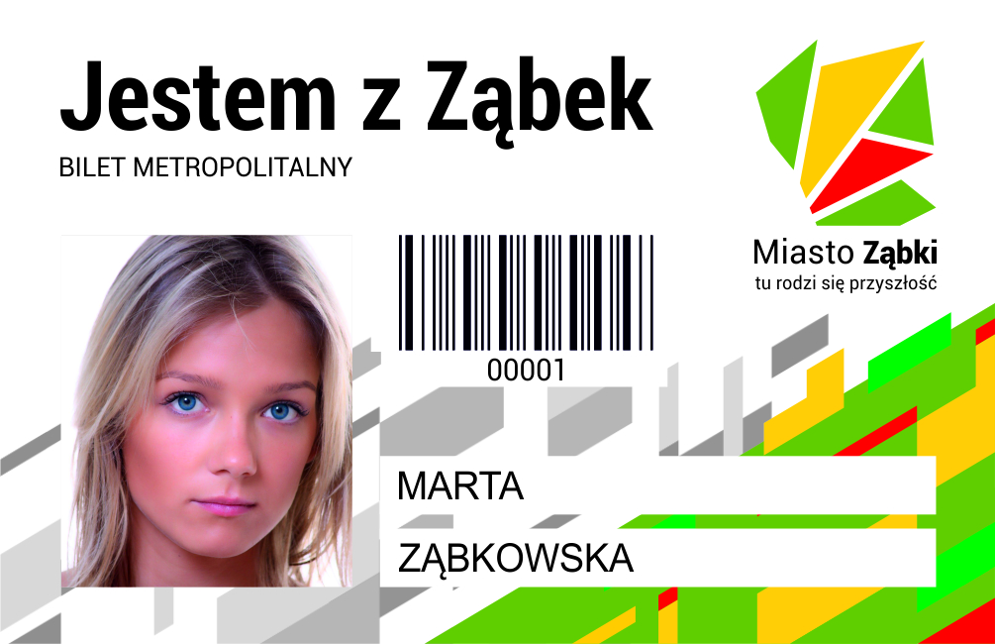

Rewers karty

